一.DTD属性

1.在DTD中, 属性通过ATTLIST声明来进行声明。

二.声明属性

1.属性声明使用下列语法:

|  |
| --- |
| <!ATTLIST 元素名称 属性名称 属性类型 默认值> |

2.以下是属性类型的选项:

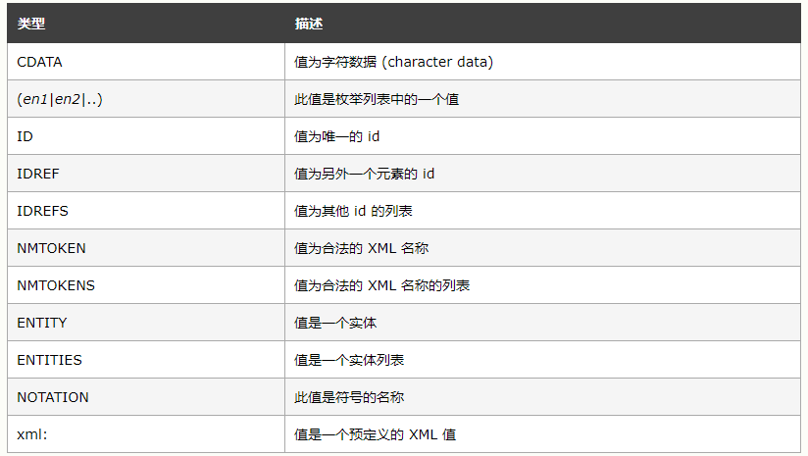

3.默认值参数可使用下列值:

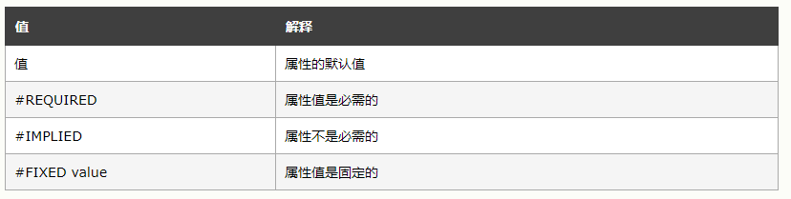

三.规定一个默认的属性值

1.在下面的例子中, "square"被定义为带有CDATA类型的"width"属性的空元素。如果宽度没有被设定, 其默认值为0。

2.DTD

|  |
| --- |
| <!ELEMENT square EMPTY>  <!ATTLIST square width CDATA "0"> |

3.XML

|  |
| --- |
| <square width="100" /> |

五.#IMPLIED

1. 假如您不希望强制作者包含属性, 并且您没有默认值选项的话, 请使用关键词 #IMPLIED。

2.语法:

|  |
| --- |
| <!ATTLIST 元素名称 属性名称 属性类型 #IMPLIED> |

六.#REQUIRED

1.假如您没有默认值选项, 但是仍然希望强制作者提交属性的话, 请使用关键词 #REQUIRED。

2.语法:

|  |
| --- |
| <!ATTLIST 元素名称 属性名称 属性类型 #REQUIRED> |

七.#FIXED

1.如果您希望属性拥有固定的值, 并不允许作者改变这个值, 请使用#FIXED关键词。如果作者使用了不同的值, XML解析器会返回错误。

2.语法:

|  |
| --- |
| <!ATTLIST 元素名称 属性名称 属性类型 #FIXED "value"> |

八.列举属性值

1.如果您希望属性值为一系列固定的合法值之一,请使用列举属性值。

2.语法:

|  |
| --- |
| <!ATTLIST 元素名称 属性名称 (en1|en2|..) 默认值> |